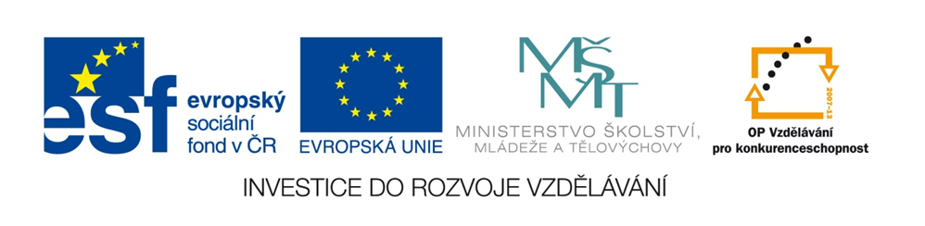

Dřeviny
Název školy: Základní škola a Mateřská škola Kokory
Číslo projektu: CZ.1.07/1.4.00/21.2149
Autor: Mgr. Šárka Vašinová
Datum: 14. 11. 2012
Název: VY_32_INOVACE_18_PŘ_ DŘEVINY
Téma: Listnaté a jehličnaté dřeviny u nás
Anotace: Pracovní list z přírodovědy určený k procvičování a upevňování
učiva o dřevinách, vhodný také pro práci s encyklopedií nebo
s vyhledáváním na internetu; s řešením
Věková skupina: 4. třída

Vzdělávací oblast: Člověk a jeho svět

Vzdělávací obor: Přírodověda

Příloha: Řešení
Zdroj materiálů: vlastní práce autora
Zdroj obrázků: www.office.microsoft.com

DŘEVINY – pracovní list
Rozstříhej jednotlivé obrázky, dolep je do tabulky a připiš název dřeviny:

NÁZEV DŘEVINY | POPIS DŘEVINY | OBRÁZEK
listnatý strom
jednoduché laločnaté listy
plody: žaludy
dožívá se až 2000 let
dřevo odolné proti vodě
listnatý nenáročný strom
list pilovitý
kůra bílá
měkké dřevo, které dobře hoří
plod: jehněda
listnatý strom
jednoduché laločnaté listy
využití dřeva: truhlářství
hudební nástroje
plod: křídlatá dvounažka
kanadský národní strom

NÁZEV DŘEVINY | POPIS DŘEVINY | OBRÁZEK
stálezelený jehličnatý strom
kořeny mělce pod povrchem
špičaté krátké jehlice vyrůstají
okolo větví
šišky visí dolů a opadají vcelku
dřevo velmi měkké
listnatý strom
našedlá hladká kůra
jednoduché vejčité listy
plody: bukvice
tvrdé dřevo
dožívá se až 300 let

jehličnatý opadavý strom
jehlice vyrůstají v hustých svazečcích
opadavé šišky jsou malé, vejčité
kvalitní hnědočervené dřevo
užití: nábytkářství, stavebnictví

listnatý strom
srdčité listy
náš národní strom
květy omamně voní, léčivé účinky
měkké dřevo
užití: řezbářství, hudební nástroje
jehličnatý keř
plody: šišky připomínající bobule
bobule mají léčivé účinky
pěstovány jako okrasné rostliny
mírně jedovatý

statný listnatý strom
listy složené
plody: kaštany
výrazné květenství
často napadán dřevokaznými
houbami
roste často v alejích
NÁZEV DŘEVINY | POPIS DŘEVINY | OBRÁZEK
listnatý keř
listy vejčité až kulaté
plody: oříšky
dřevo měkké, ohebné
užití: košíkářství, řezbářství
jehličnatý strom
hluboké kořeny
dlouhé jehlice ve svazečcích
po dvou
šišky dlouhé nebo oválné
dřevo měkčí, vhodné na stavbu
lodí
vysazuje se pro zpevnění půdy

listnatý strom nebo keř
květy jehnědy
kvete brzy na jaře před olistěním
nekvalitní dřevo
roste často na březích vodních
toků a nádrží
listnatý keř s trnitými větvemi
růžovobílé květy
plody: šípky, léčivé účinky
lidový název: psí růže

stálezelený jehličnatý strom
tupé ploché jehlice
šišky se rozpadají ještě na stromě
šišky vzpřímené
užití: vodních stavby (lodě, piloty)

listnatý keř nebo menší strom
jednoduché listy
květy mnoha barev (podle odrůdy) omamně voní
pěstuje se k okrasným účelům
Řešení:
NÁZEV DŘEVINY | POPIS DŘEVINY | OBRÁZEK
dub letní  dub zimní | listnatý strom  jednoduché laločnaté listy  plody: žaludy  dožívá se až 2000 let  dřevo odolné proti vodě | 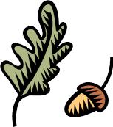
bříza  bělokorá | listnatý nenáročný strom  list pilovitý  kůra bílá  měkké dřevo, které dobře hoří  plod: jehněda | 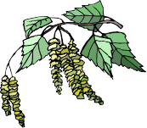
javor mléč  javor klen | listnatý strom  jednoduché laločnaté listy  využití dřeva: truhlářství  hudební nástroje  plod: křídlatá dvounažka  kanadský národní strom | 
smrk ztepilý  smrk pichlavý | stálezelený jehličnatý strom  kořeny mělce pod povrchem  špičaté krátké jehlice vyrůstají  okolo větví  šišky visí dolů a opadají vcelku  dřevo velmi měkké | 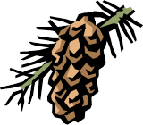
buk lesní | listnatý strom  našedlá hladká kůra  jednoduché vejčité listy  plody: bukvice  tvrdé dřevo  dožívá se až 300 let | 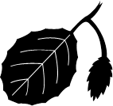
modřín opadavý | jehličnatý opadavý strom  jehlice vyrůstají v hustých svazečcích  opadavé šišky jsou malé, vejčité  kvalitní hnědočervené dřevo  užití: nábytkářství, stavebnictví | 
lípa srdčitá | listnatý strom  srdčité listy  náš národní strom  květy omamně voní, léčivé účinky  měkké dřevo  užití: řezbářství, hudební nástroje | 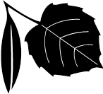
jalovec obecný | jehličnatý keř  plody: šišky připomínající bobule  bobule mají léčivé účinky  pěstovány jako okrasné rostliny  mírně jedovatý | 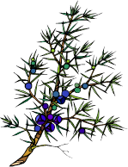
jírovec maďal | statný listnatý strom  listy složené  plody: kaštany  výrazné květenství  často napadán dřevokaznými  houbami  roste často v alejích | 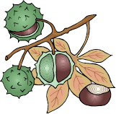
líska obecná | listnatý keř  listy vejčité až kulaté  plody: oříšky  dřevo měkké, ohebné  užití: košíkářství, řezbářství | 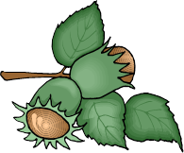
borovice lesní | jehličnatý strom  hluboké kořeny  dlouhé jehlice ve svazečcích  po dvou  šišky dlouhé nebo oválné  dřevo měkčí, vhodné na stavbu  lodí  vysazuje se pro zpevnění půdy | 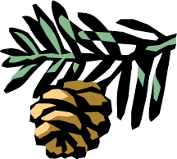
vrba jíva | listnatý strom nebo keř  květy jehnědy  kvete brzy na jaře před olistěním  nekvalitní dřevo  roste často na březích vodních  toků a nádrží | 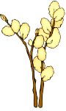
růže šípková | listnatý keř s trnitými větvemi  růžovobílé květy  plody: šípky, léčivé účinky  lidový název: psí růže | 
jedle bělokorá | stálezelený jehličnatý strom  tupé ploché jehlice  šišky se rozpadají ještě na stromě  šišky vzpřímené  užití: vodních stavby (lodě, piloty) | 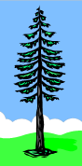
šeřík  obecný | listnatý keř nebo menší strom  jednoduché listy  květy mnoha barev (podle odrůdy) omamně voní  pěstuje se k okrasným účelům | 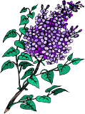

Zdroj materiálů:
Zdroj obrázků: www.office.microsoft.com
Autorem textového materiálu je Mgr. Šárka Vašinová.

